«УТВЕРЖДЕНО»
Решением Совета Общественной палаты г.о. Королев Московской области

АКТ
общественной проверки
о ремонте и замене кровельного покрытия на территории,
городского округа Королев Московской области

Сроки проведения общественного контроля: 14.06.2019 г.
Основания для проведения общественной проверки: план работы Общественной палаты г.о. Королев
Форма общественного контроля: мониторинг
Предмет общественной проверки: частичный ремонт кровельного покрытия по адресу: г.о Королев мкр. Юбилейный ул. Парковая д.3
Состав группы общественного контроля:
- Романенков Владимир Алексеевич-председатель группы общественного контроля
- Шарошкин Александр Владимирович

Группа общественного контроля провела органолептический метод исследования кровельного покрытия, кирпичного 9-этажного жилого дома по адресу: мкр. Юбилейный ул. Парковая д 3 со вместо с представителями УК ОАО Жилсервис.
Визуальный осмотр показал: плоскость кровли ровная, без вмятин, без впадин и кривизны. Устройство примыкания рулонной кровли к стенкам вентиляционной шахты и парапету имеется. Ремонт выполнен в срок и как показал мониторинг – качественно.
По результатам проверки составлен Акт.

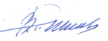
Председатель комиссии «по местному самоуправлению, работе с территориями, общественному контролю, открытости власти,…» Общественной палаты г.о.Королев | 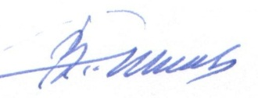  В.А.Романенков
